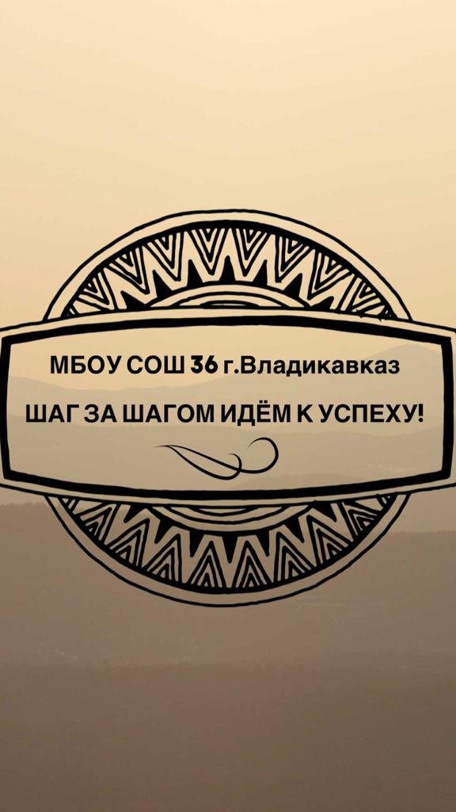
Ш – школьная Январь 2024
А – актуальная
Г – газета

2024 – ГОД СЕМЬИ!

Указом Президента России наступивший 2024 год объявлен Годом семьи. В соответствии с поручением Президента Правительством был сформирован оргкомитет по проведению Года семьи, который возглавил Заместитель Председателя Правительства Татьяна Голикова.
Создание условий для рождения первых детей в молодых семьях, укрепление х репродуктивного здоровья, поддержка многодетных и многопоколенных семей, формирование здоровой моды на многодетную семью стали ключевыми задачами при формировании плана основных мероприятий по проведению России Года семьи.

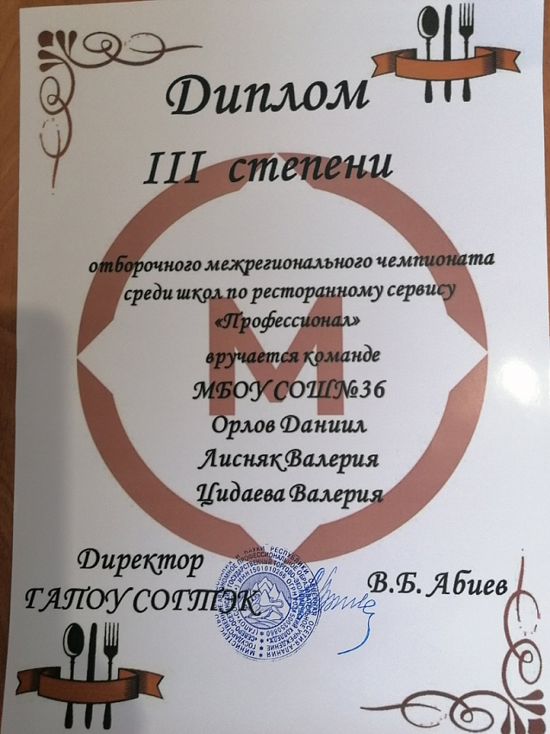
НАШИ ПОБЕДЫ В ЯНВАРЕ!
Обучающиеся 8 "Б" класса Орлов Даниил, Лисняк Валерия и Цидаева Валерия приняли участие в отборочном межрегиональном чемпионате среди школ по ресторанному сервису "Профессионал". И вот, после подведения итогов компетентным жюри и проведённого онлайн голосования, объявлены результаты.
Наша команда стала призёром, заняв 3 место.
Диплом "Самый добрый менеджер" достался Даниилу Орлову.
Диплом "Будущий руководитель"- у Валерии Цидаевой.
Молодцы, ребята! Сердечно благодарим руководство ГАПОУ СОГТЭК в лице директора В.Б.Абиева и педагогов за работу с нашими детьми!

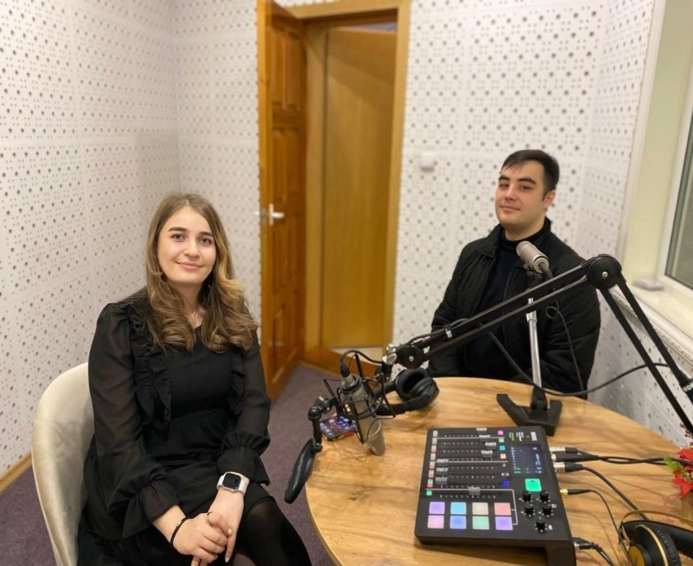
Наши учителя Дзитиев Г.В и Айлярова И.Т. в этом месяце стали гостями на радио МСС, где они поговорили про поход коллектива школы №36 в Детский дом "Хуры тын", а так же обсудили некоторые особенности строения работы молодого специалиста в школе. Как проходит коммуникация учителя с детьми и их родителями.
Отдельно хотелось бы поблагодарить замечательную ведущую Мадину Мамиеву за приглашение и интересную беседу!

ВОЕННО-ПАТРИОТЕЧЕСКИЕ АКЦИИ
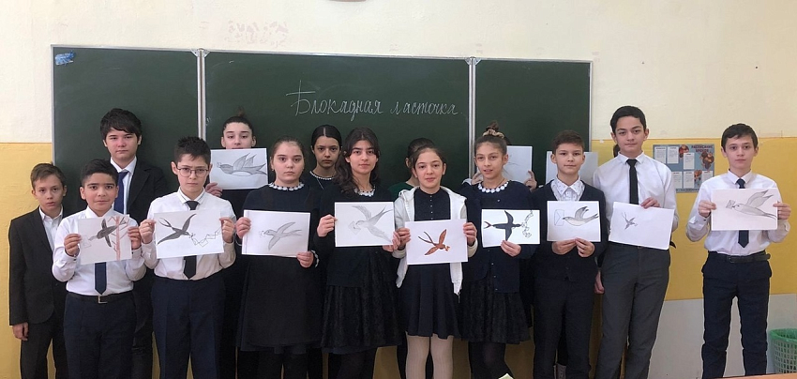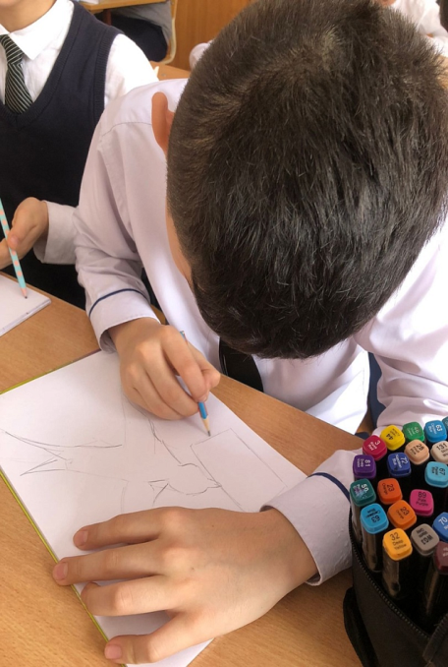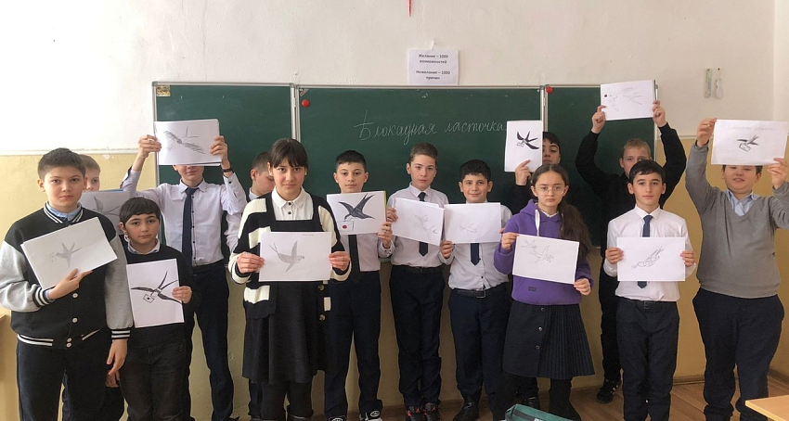

Обучающиеся среднего звена школы приняли участие во Всероссийской патриотической акции "Блокадная ласточка", которая стартовала 18 января.
" Блокадная ласточка" - символ блокадного Ленинграда. Это был ответ жителей города на заявления фашистов, что даже птица не сможет перелететь через кольцо блокады. Многие ленинградцы стали носить на груди жестяную ласточку с письмом в клюве. Жетон назывался "Жду письма" и символизировал ожидание весточки от близкого человека и связь жителей со всей страной.

Акция «Свяжи носки солдату» в рамках Всероссийской акции "СВОих не бросаем", объявленная в начале текущего года Региональным ресурсным центром
«Навигаторы детства», завершилась.
Наша школа приняла в ней активное участие. Мамы, бабушки и дети связали теплые носки, в которые вложили небольшие открытки для бойцов со словами благодарности и пожеланиями здоровья, скорейшего возвращения домой, к своим родным и близким.

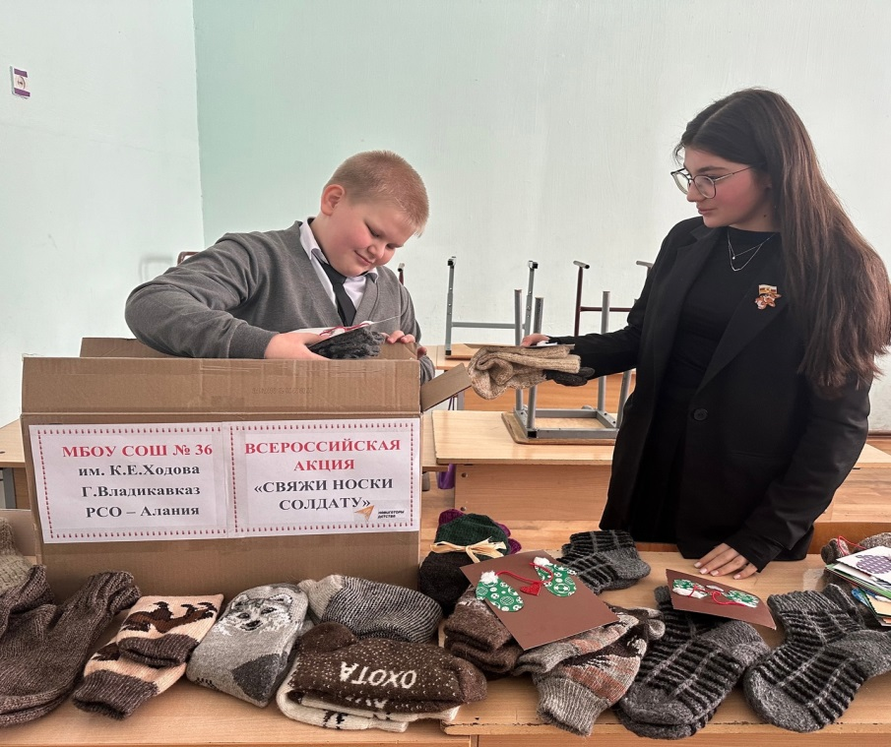

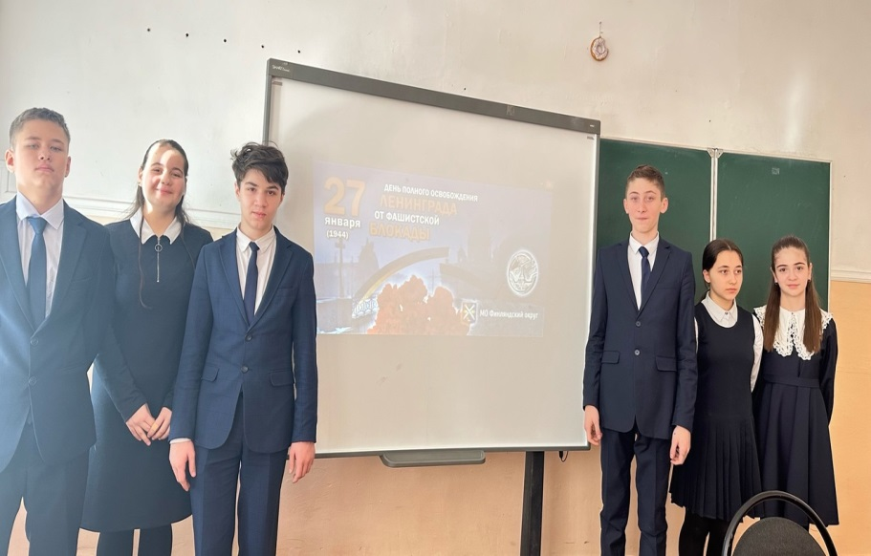
День полного освобождения Ленинграда от фашистской блокады отмечают ежегодно 27 января уже 80 лет. Эта дата священна для каждого из нас: для тех, кто родился и вырос в Советском Союзе, и для тех, кто живет в Российской Федерации.
А еще этот день важен для живых свидетелей тех страшных событий – для ветеранов, блокадников, которые, несмотря на чудовищные условия, выстояли, выжили, победили врага. Но победа эта далась тяжело, и об этом хорошо известно по книгам и многочисленным документальным и художественным фильмам.
Но память каждого блокадника хранит свои уникальные истории о суровом времени, когда город на Неве был зажат во вражеских тисках.
Ученики нашей школы посмотрели фильм «Крик тишины», в котором рассказывается история о Мите, который остался совсем один в промерзшей квартире.

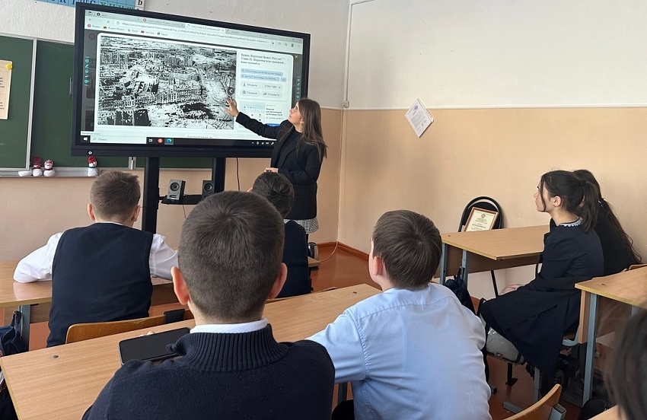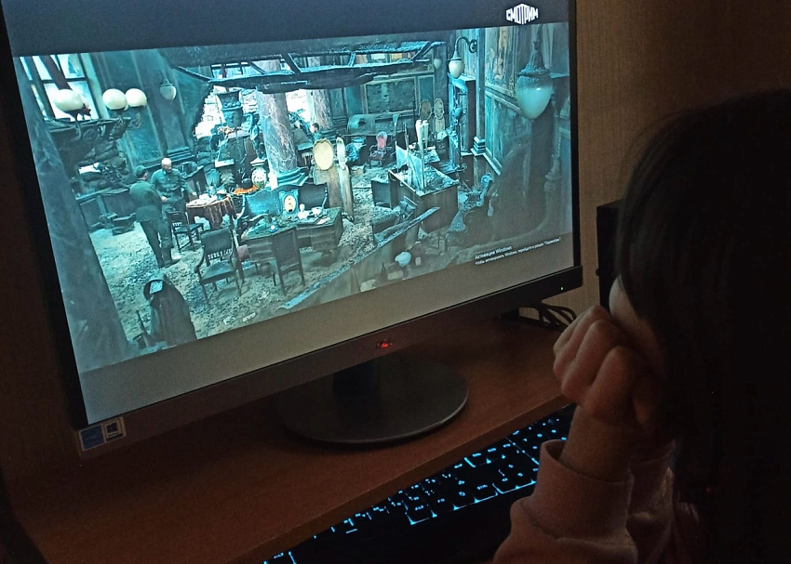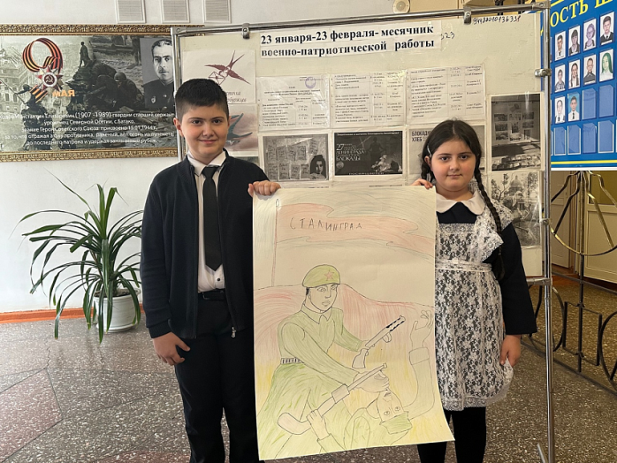
2 февраля Российская Федерация празднует День воинской славы России. В этот день в 1943 г. советская армия в битве под Сталинградом разгромила немецкие войска, обеспечив начало коренного перелома в ходе Великой Отечественной и Второй мировой войны.
Битва за Сталинград, начавшаяся 17 июля 1942 г., имела стратегическое значение. От её исхода зависело, кто будет иметь доступ к нефтяным районами Кавказа и богатым сельскохозяйственным районам Дона и Кубани.
В рамках памятных мероприятия ученики нашей школы посмотрели фильмы, «Сталинград», «Битва за Россию». Также были проведены классные часы, на которых ребята поучаствовали в обсуждении вопросов по истории битвы. Ученики 6 «А» класса подготовили плакаты «На улицах Сталинграда».

ШАГ ЗА ШАГОМ ИДЕМ К УСПЕХУ!!!

